DB MANAGER

DOCUMENTACIÓN DEL MÓDULO PROYECTO

Autor: Sergio Jiménez Romero y Filip Veronel Enculescu.

Fecha de entrega: Jueves 24–06-2014.

Año académico: 2013-2014.

Ciclo Formativo: Desarrollo de Aplicaciones Multiplataforma.
Centro de Estudios: 
Familia Profesional: Informática y comunicaciones. 

ÍNDICE

Portada……………………………………………………………………………….…1
Índice……………………………………………………………………...……….……2
Justificación del Proyecto y sus objetivos………………………….………….....…3
Metodología y Desarrollo del proyecto:
- Características principales y herramientas…………………..………..…....4
- Metodología del desarrollo…………………………………….……..….…...5
- Análisis de la aplicación:
- Estructura de directorios y archivos…………………….…...…..…..6
- Diseño de la base de datos…………………………..………......,,...7
- Esquemas de color y aplicación de estilos…………….…….…......8
- Ventanas que forman la aplicación:
  - Autenticación……………………………………………...…....9
  - Portada de la aplicación - Página principal……….....….....11
  - Administración usuarios ….………………………………….15
  - Panel de sentencias SQL…………….................................18

Resultados y conclusión…………………………………………………………….21
- Modificaciones a los requisitos……………………………………..24
- Conclusiones…………………………………………………….……27
- Anexos…………………………………………………………………28
- Bibliografía…………………………………………………….………31

Justificación del proyecto, alcance y objetivos.

El tema elegido para la creación de este proyecto ha sido el desarrollo de un gestor para bases de datos MySQL, uno de los más conocidos y utilizados, especialmente en el mundo web combinados con PHP.

El propósito de este proyecto pretende mostrar las los conocimientos aprendidos durante el curso de Formación Profesional Superior de Diseño de Aplicaciones Multiplataforma (DAM) y está basado principalmente en el diseño de una interfaz creada en Java Swing, y a la vez utilizar los conocimientos aprendidos durante el curso para el tratamiento de datos y las conexiones externas.

La meta física prioritaria de este proyecto ha sido crear una aplicación java con la que poder controlar las operaciones básicas sobre el contenido de un servidor de bases de datos y la implementación de un sistema de autenticación utilizando los propios usuarios de MySQL. El tiempo de desarrollo es de algo más de unas 30-40 horas dedicadas y abarca una serie de requisitos previstos desde el principio entregados por un tutor del proyecto al inicio del desarrollo.
He de resaltar que algunos de estos requisitos han sido modificados justificadamente, la descripción de estos cambios se encuentra detallada en su correspondiente apartado de esta documentación.

Ha sido creado con un objetivo de uso práctico, debido a que es una herramienta útil para cualquier desarrollador o administrador con la que puede realizar las operaciones más comunes desde una interfaz ligera y sencilla sin necesidad de grandes software de gestión.

Introducción.

Un gestor de bases de datos es una herramienta utilizada ampliamente en el mundo del software para almacenar los datos necesarios por las aplicaciones y las empresas para su correcto funcionamiento, alrededor de los cuales se han creado grandes y muy diferentes sistemas de gestión como Oracle, Postgre_SQL, SQL Server y MySQL, el cual podremos gestionar desde nuestra aplicación.

Hoy en día las aplicaciones desarrolladas para gestionar los servidores de bases de datos son demasiado pesadas y contienen demasiadas opciones que posiblemente no sean necesarias para un usuario poco avanzado o para alguien que solo necesite gestionar una o varias bases de datos de pequeño tamaño para sus aplicaciones, los cuales prefieren tener un acceso directo a las opciones que necesiten en vez de montones abrumadores de menús y botones.

Este gestor en concreto pone a disposición de usuario un sistema de login que utiliza los usuarios de MySQL a través del cual un administrador puede controlar de forma centralizada los privilegios de las bases de datos y los accesos de los usuarios con sus respectivos logs. También dispone de un elemento didáctico y más avanzado, ya que permite al usuario ejecutar las operaciones que necesite directamente sobre la base de datos en lenguaje SQL sobre un panel de forma directa con unos botones de acceso rápido para los comandos más utilizados (select, insert, update, delete).

Metodología y Desarrollo del proyecto.

Características principales y herramientas:

El gestor de bases de datos MySQL ha sido desarrollado utilizando el lenguaje de programación Java, disponiendo de la librería Swing para diseñar la interfaz gráfica y utilizando el Java Development Kit para tal resultado.
También se ha utilizado el lenguaje SQL para las consultas a las bases de datos y para el renderizado del árbol de navegación.
El entorno de desarrollo principal utilizado ha sido Netbeans por su capacidad de diseñar interfaces gráficas mediante un entorno Drag&Drop que facilita mucho la creación de la misma, después del cual se le han añadido retoques manuales a la programación de las interfaces, cuyo Look&Feel utilizado ha sido el llamado “Metal”.
Para el control de versiones se ha utilizado la herramienta Git, con la ayuda de la herramienta GitExtensions y cuyo repositorio remoto ha sido la popular plataforma de código libre GitHub.
Para el mergeo de código y los rebases se ha utilizado la herramienta KDiff3.

Metodología para el desarrollo:

El desarrollo de la aplicación se ha desarrollado estructurado en varias partes diferentes que aunque se explican más adelante se esquematizan en este punto.
- Diseño del layout de la interfaz gráfica.
- Elección de los componentes a utilizar y su colocación y herencia.
- Programación de una primera capa de abstracción con las funciones de la base de datos.
- Creación de una capa intermedia en forma de librería de funciones
- Programación de las interfaces y su posterior programación.
- Documentación del código fuente.
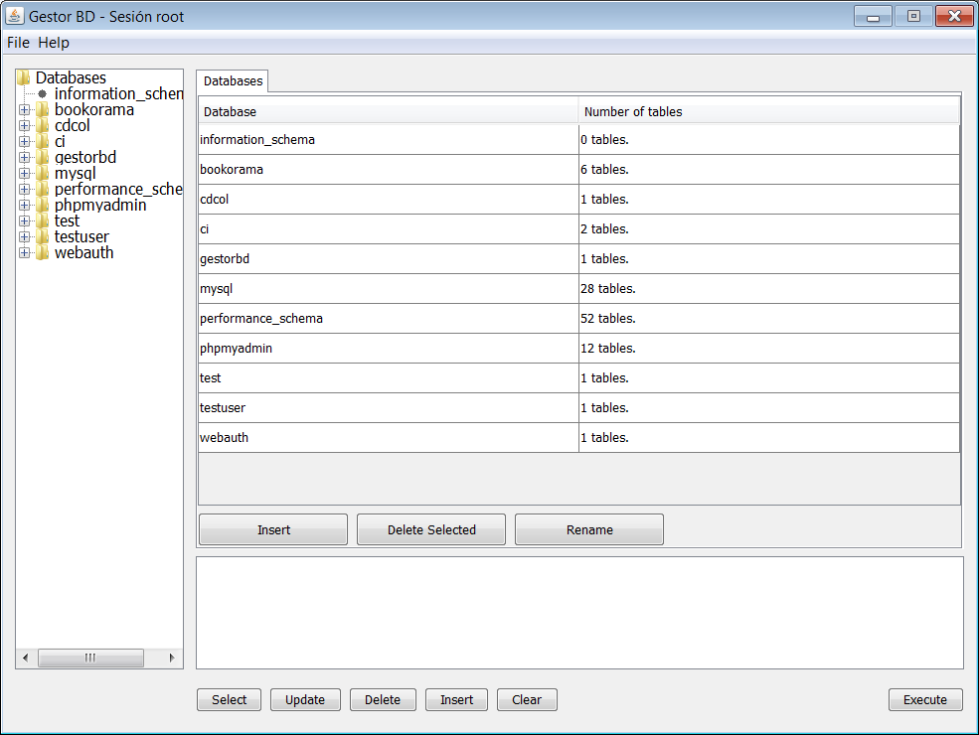

Ilustración 1 - Muestra final de la aplicación.

Análisis de la aplicación - Paso a Paso:

1 – Estructura de directorios y archivos:

La idea principal detrás de la estructura interna ha sido diferenciar el objetivo de cada sección del código para facilitar el acceso de archivos comunes entre sí y poder agrupar funciones.

Las categorías principales que se han creado han sido:

- LIBRERIAS: Se han utilizado 3 librerías, mysql-connector (para la conexión a la base de datos), swing (para el tratamiento de los gráficos) y la librería estándar JDK de Java.

- DB: Este paquete contiene el archivo PersistenceWrapper.java, que contiene funciones de abstracción hacia a base de datos.

- FUNCTIONS: Este paquete contiene las funciones y variables compartidas entre los diferentes componentes, compuesta por:

- Variables.java, que tiene las variables compartidas básicas de la aplicación.

- ObjectManager.java contiene una capa de abstracción intermedia entre la UI simplificando el acceso a la persistencia.

- LogFile.java se encarga de escribir en el log de la aplicación, donde se guardan datos sobre registros de usuarios y errores durante la ejecución del programa.

- UI: En esta sección se guardan los que componen las interfaces gráficas de la aplicación, es decir las vistas. Se compone de los siguientes elementos:

- JavaDBManager: Ventana principal que se encarga de mostrar la aplicación con sus funcionalidades. Sobre dicha ventana se harán la mayoría de operaciones.
- About: JFrame con una breve descripción de la aplicación.
- AdminUsers: Clase encargada de mostrar un panel con los usuarios registrados, sus privilegios y la posibilidad de dar de alta nuevos usuarios así como borrarlos y también cambiar de sesión.
- Login: Se trata de la primera instancia observada cuando se inicia la aplicación y también cuando se pulsa LogOut para salir. Esta clase se encarga de verificar los credenciales del usuario y permitir o restringir el acceso.

2 – Diseño de la base de datos:
Debido a que la aplicación opera sobre los usuarios registrados por mysql, no ha habido necesidad alguna de crear una nueva base de datos propia del gestor, aunque inicialmente se pensó en ello.
Una posible ampliación futura seria integrar el archivos Log con la BD, en este caso se necesitaría la creación de una nueva base de datos, en la cual registrar todos los logs generados por la aplicación.

3 – Esquemas de color y aplicación de estilos.
A la hora de dar una interfaz gráfica a la aplicación se ha optado por dar el mismo esquema de colores a todas las ventanas para que la aplicación mantenga la coherencia entre los colores.
También se ha utilizado el LookAndFeel “Metal”, ya que se trata de un estilo profesional y fácil de visualizar sin cansar a la vista del usuario.

4 - Partes que forman la aplicación

La funcionalidad de cada ventana es muy diversa y además depende casi enteramente de si el usuario está registrado como usuario en la aplicación, por lo que vamos a explicar cada ventana en detalle en este apartado junto a una imagen del proyecto finalizado.

Registro:

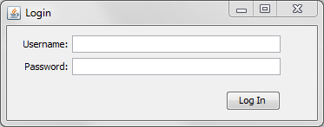
Ilustración 2 - Formulario de login.

Esta ventana solo se muestra la primera vez que se ejecuta el programa o cuando se quiere cambiar de sesión. Está formada por un formulario en el que el usuario introduce algunos datos para poder acceder a los datos:
- Username: El nombre introducido en este campo es el nombre de usuario que el administrador de las bases de datos haya dado de alta en MySql previamente al acceso.
- Password: La contraseña también suministrada por el administrador, la contraseña también puede ser campo vacío.
Una vez introducidos los datos correctamente se abrirá la ventana principal y se cargara el árbol de bases de datos para poder navegar por el mismo.
En caso de ser incorrectos los datos de acceso, se le informará al usuario y se le dará la posibilidad de volver a introducirlos.

Portada de la aplicación – Página principal

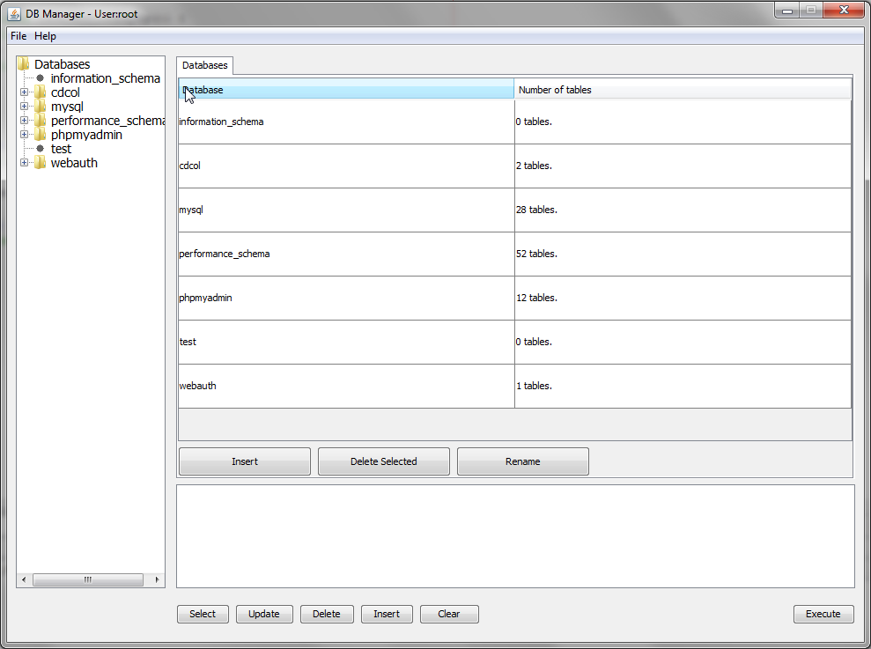

Ilustración 3 – Ventana principal.

La ventana principal está formada por diversos elementos cuya disponibilidad de acceso depende de qué privilegios tenga el usuario autenticado, pero mantiene varios elementos comunes a todos los usuarios:

- Cabecera: Muestra el logo de la empresa, el nombre del usuario registrado actualmente y dos menús que extiendes las opciones del programa.
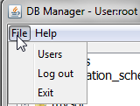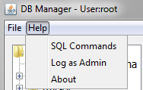
  - Menú File: Contiene los botones:
    - Users: Este botón lanza una nueva ventana para poder administrador las cuentas de usuarios registrados.
(Solo disponible para administrador o root)

    - Log out: Este botón se utiliza para cerrar la sesión o para cambiar de usuario. Al pulsar se mostrar la ventana de Login inicial y se ocultara la ventana principal hasta nuevo registro.

    - Exit: Para salir de la aplicación correctamente.

  - Menú Help: Contiene los botones:
    - SQL Commands: Este botón abre el navegador por defecto y nos redirige a la página oficial de MySql para poder consultar nuestras dudas relacionadas con SQL.

    - Log History: Este botón tiene la funcionalidad de mostrar el contenido del archivo LOG para poder visualizar todos los logs registrados. Se mostrará en el panel inferior de la ventana todo su contenido.
(Solo disponible para el administrador o root).
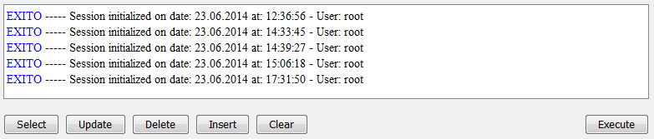

    - About: Se mostrará un pequeño cuadro de dialogo especificando la versión del programa y breve descripción.

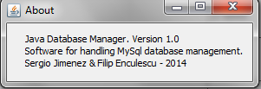

- Ventana Users: En esta ventana se da la posibilidad al administrador para dar de alta o borrar usuarios, así como cambiar de sesión también.
    - 1. Usuarios: En esta ventana podemos cambiar de sesión o dar de alta nuevos usuarios como borrarlos. En la lista inferior se nos muestran los usuarios existentes como su nombre y sus privilegios que pueden ser: Y = root (todos los privs) y N = usuario limitado.
    - Alta: Al pulsar el botón +, se abrirá una segunda ventana que nos pedirá tanto el nombre como la contraseña del nuevo usuario, así como los privilegios que se le darán y que pueden ser “ALL” y tendrá todos, es decir será como root o se puede seleccionar una base de datos del combo box, para asignarle permisos sobre ella.
    - Borrado: Al pulsar el botón -, se nos pedirá confirmación para poder eliminar el usuario seleccionado de la lista previamente. 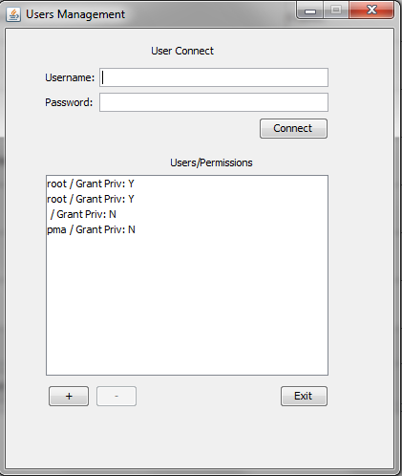
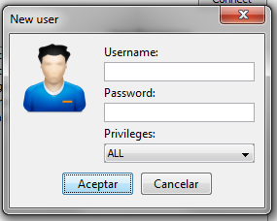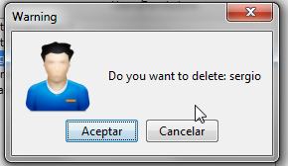

Árbol - Bases de datos (Navegación)

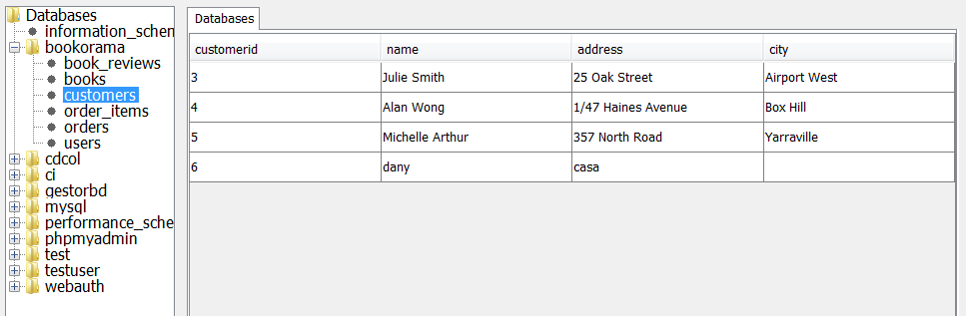

Esta sección de la aplicación, se localiza en la parte superior izquierda y tiene la finalidad de mostrar al usuario las bases de datos a las que tiene acceso y además permitirle navegar a través de ellas y sus correspondientes tablas/datos. Cualquier pulsación sobre el árbol tendrá un resultado y se mostrara en el panel superior derecho.

- Si no pulsamos ninguna base de datos, se mostraran todas.
- Si pulsamos dos veces sobre un nodo, se desplegara.
- Si pulsamos sobre una base, se mostraras sus tablas.
- Si pulsamos sobre una tabla nos mostrara sus columnas y filas con sus respectivos datos.

Este símbolo significa que este nodo no tiene hijos, es decir, dicha base de datos no tiene tablas.

Panel de Sentencias SQL
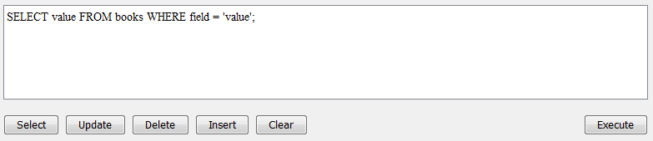
Esta sección de la aplicación permite a los usuarios registrados, visualizar el contenido del archivo LOG, ver los errores actuales y da la posibilidad de escribir sentencias SQL directamente y ejecutarlas.
Para ello proporciona unos “esqueletos” a través de los botones inferiores con el fin de suministrar estructuras básicas sql con las que operar de manera fácil.
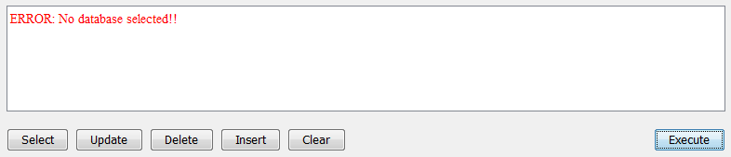
Ejemplo error tipico.

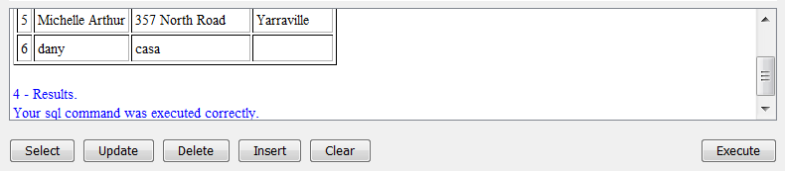
- Al pulsar el botón Ejecutar, se ejecutara la sentencia SELECT que este escrita dentro del panel y mostrará un mensaje del estado de ejecución. Si la SELECT da error, se puede volver a escribir y ejecutar, sin ningún problema.
- Al pulsar el botón “Clear”, se borra todo texto del panel quedando limpio para su utilización posterior.
- Al pulsar el resto de botones se creara la estructura sql correspondiente al nombre del botón pulsado.
Por parte del usuario solo falta modificar la sentencia sql según se necesite para su ejecución posterior.

Acceso rápido a la base de datos:

La aplicación dispone de una tabla centralizada donde se pueden manejar todos los datos básicos referentes a las bases de datos del servidor a las que el usuario tenga acceso, para lo que dispone de herramientas y botones especializados para ello.

Las principales son las siguientes:

- Crear bases de datos: Mientras estamos visualizando las bases de datos, al llamar al botón Insert crearemos una nueva base de datos con el nombre que introduzcamos en el campo de texto.

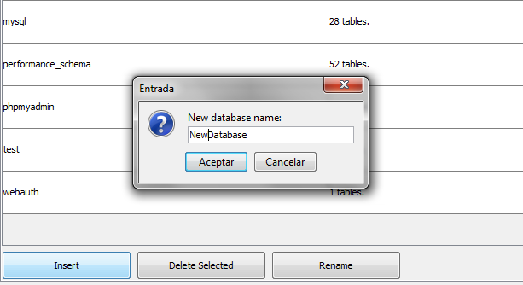

- Crear tabla (dentro de base de datos):
Nuestra herramienta permite crear tablas y especificar sus campos de forma gráfica, solo hay que seguir los siguientes pasos.

  - Introducir nombre de la tabla:

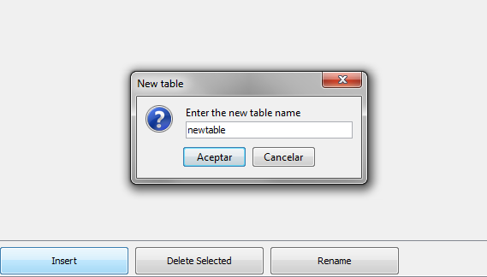

  - Número de campos en la tabla:

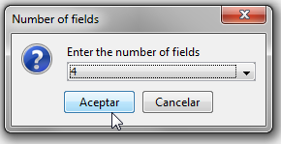

  - Introducir campos de la tabla:
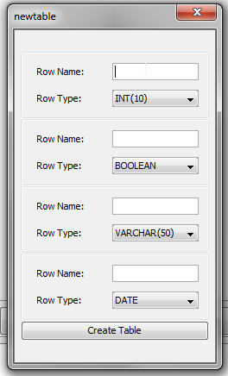

- Una vez creada la tabla, podemos insertar usuarios de forma gráfica tambien, haciendo uso de los diferentes campos de la tabla en cuestión:
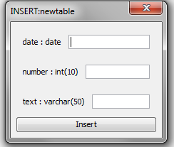

- Borrar elementos: Esta opción sirve tanto para borrar bases de datos, tablas o filas de una tabla, y todas piden confirmación antes de ser eliminadas:

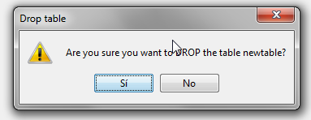

- Renombrar tablas: Esta opción sirve para renombrar una tabla mediante el comando de MySQL “Rename”. Solo funciona para tablas, en caso de aplicarse sobre otro elemento informará de que no se puede completar la operación.
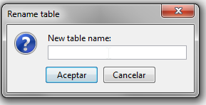

- Modificar filas: Esta opción permite modificar campos de una tabla de manera rápida y al vuelo simplemente haciendo doble click sobre el campo en cuestión y cambiando el valor, siempre que se cambie por uno válido.
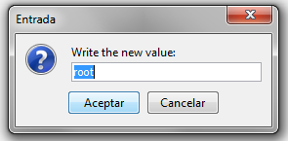

Resultados y discusión.

La conclusión obtenida al finalizar el proyecto ha sido la de, aunque la idea detrás de un gestor de bases de datos no es muy complicada, la aplicación en si debe ser muy user friendly y agradable a la vista, con botones y funcionalidades donde y cuando se necesitan.

A raíz de los resultados obtenidos, y habiendo observado el resultado final, se puede destacar y confirmar que las ideas principales en las que se ha basado el desarrollo y el resultado obtenido han sido las siguientes:

- A nivel visual: La interfaz gráfica se ha diseñado con la intención de ser lo más estética y personalizable posible, con todos sus elementos localizables a simple vista y sin tener que utilizar más de una página para realizar todo el proceso de gestión.

- A nivel práctico: Para apoyar el sencillismo estético que caracteriza la interfaz gráfica, se ha tendido a repartir el contenido de manera que las opciones estén agrupadas en pequeños grupos o apartados, donde cada una tenga toda la utilidad posible.
- A nivel técnico: El desarrollo en este aspecto ha tenido al uso de funciones sencillas y eficientes, a no desarrollar utilidades extra o poco prácticas que un usuario fuera a utilizar solo en escasas ocasiones; por ejemplo, la forma de administrar los privilegios ha sido simplificada a que un usuario tenga privilegios de root o solamente sobre una base de datos concreta, ya que normalmente ningún usuario sin privilegios de administración tendrá porque tocar otra base de datos (Principio de mínima responsabilidad).

Modificaciones a los requisitos

Respecto a la hoja de requisitos del proyecto, hemos considerado necesario aplicar algunas modificaciones a la hora de desarrollar la aplicación, todas adecuadamente razonadas.

Modificación 1 – Importación y exportación en sql.
Una de las funciones no primordiales conceptuadas para esta aplicación fue la inclusión de un sistema de importación/exportación de archivos en formato SQL donde se puedan cargar bases de datos enteras.
Sin embargo, debido a problemas de tiempo la opción de exportar las bases de datos aún no está disponible en la aplicación, no así como la de importar código SQL que puede ser introducido sin problemas mediante la consola de código SQL integrada en la aplicación.

Modificación 2 – Gestión de Usuarios
Se ha añadido a la aplicación una gestión de usuarios basada en los usuarios nativos de MySQL en vez de usar una autenticación propia de la aplicación, lo que mejora de forma comprensible el rendimiento al hacer comprobaciones optimizadas a la base de datos
Al también tener un sistema centralizado, cualquier usuario que tenga acceso al servidor podrá conectarse a él mediante esta herramienta.

Conclusiones

Este proyecto ha conseguido cumplir todos los objetivos básicos propuestos y respetando las especificaciones planteadas, incluso si algunas de ellas han sufrido las modificaciones de estas comentadas en el punto anterior.

Se ha desarrollado una aplicación diseñada para gestionar de forma fácil y eficiente una base de datos sin preocuparse de permisos u opciones solo requeridas por los administradores, por lo que su rendimiento con esta herramienta crece de forma exponencial. Aun siendo una fase muy temprana de la herramienta se puede denotar su capacidad didáctica y su facilidad para las modificaciones en bases de datos MySql sin necesitar conocimientos de lenguaje SQL.

Para la UI se ha creado una interfaz simple y accesible a la vez que vistosa y agradable, con un esquema de color gris y formal en tonalidades suaves que no cansan la vista, y dispone de todas las opciones de primera necesidad en materia de programación al alcance de la mano para mejorar la experiencia del usuario usando la aplicación.

Esta aplicación ha sido probada y depurada en diversos entornos, como Windows7, Windows8 y MacOSX, con resultados positivos y ningúna carencia relativa al sistema nativo con respecto a la aplicación y/o librerías.

Por lo que, deducido de las conclusiones ya gestadas, este Java DB Manager es una aplicación sólida y robusta con un índice muy bajo de errores e implementada con una programación muy estandarizada y comentada, de manera que las futuras modificaciones o mejoras en el sistema se pueden aplicar sin apenas esfuerzo por parte de un programador web eficiente.

Bibliografía

Sitios web:
- stackoverflow.com
- www.sitepoint.com
- docs.oracle.com/javase/7/docs/api/
- github.com
- javaranch.com
- w3c.com
- coding.smashingmagazine.com/
- www.tutorialspoint.com/swing/




